МЕНЮ
Вторая неделя
ПЯТНИЦА

 | Ясли |  | Сад
ЗАВТРАК
Каша молочная манная жидкая | 150 |  | 180
Кофейный напиток с молоком | 150 |  | 180
Хлеб пшеничный йодированный | 30 |  | 35
Масло (порция) | 8 |  | 10
ВТОРОЙ ЗАВТРАК
Яблоко | 130 |  | 130
ОБЕД
Борщ с мясом и сметаной |  | 150/8/8 | 190/10/10
Шницель рыбный натуральный |  | 50 | 70
Пюре картофельное |  | 100 | 130
Огурец соленый |  | 15 | 20
Напиток из плодов шиповника и изюма |  | 150 | 180
Хлеб ржаной |  | 25 | 38
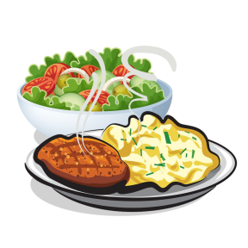
УПЛОТНЕННЫЙ ПОЛДНИК
Макароны отварные с сыром | 130/20 |  | 150/20
Чай с низким содержанием сахара | 150 |  | 180
Хлеб пшеничный йодированный | 20 |  | 25
Ватрушка из дрожжевого теста с творогом | 50/15 |  | 50/15

